大型制药公司使用的65立方/小时的制氮机

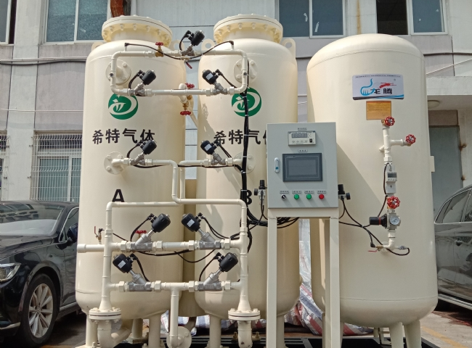
气体发生器，氮气，PSA制氮机
希特一直在为制药业的各种应用提供压缩空气技术。其中一些应用包括工艺空气、控制阀和气缸、材料处理、空气幕、产品干燥和很多其他用途。最近，这种高质量的压缩空气被用于生成高纯度的氮气。
高压氮气可以用来应用于物质从一个容器安全转移到另一个容器。这种高效的解决方案可以加速这一过程，而不会造成任何物质的溶解或堆积。

制造和分析设备可以用氮气吹扫，以去除工艺线中的氧气和水蒸气，这可以提高产品质量，减少对进一步调节处理的需要。

产品必须以适当的方式储存，以确保湿度和氧气不影响产品，粉末不结块。用氮气覆盖提供一个惰性气氛，抑制空气中的污染，如水分和细菌。氮气也将提供一个覆盖，保护潜在的反应性材料不与氧气接触，从而保持质量。
模型 | 容量 立方/小时
XTFD-65 | 65 立方/小时
氮纯度 | 99.98%
压力 | 6 Bar

